Resolución del Pleno del Instituto de Transparencia, Acceso a la Información Pública y Protección de Datos Personales del Estado de México y Municipios, con domicilio en Metepec, Estado de México, de fecha cuatro de diciembre de dos mil diecinueve.
VISTO el expediente formado con motivo del recurso de revisión 07657/INFOEM/IP/RR/2019 interpuesto por el C. XXXXXXX XXXXXXX XXXXX en lo sucesivo será EL RECURRENTE, en contra de la respuesta del Ayuntamiento de Tianguistenco, en lo subsecuente EL SUJETO OBLIGADO se procede a dictar la presente resolución con base en lo siguiente:
RESULTANDO
I. En fecha treinta de agosto de dos mil diecinueve, EL RECURRENTE presentó a través del Sistema de Acceso a la Información Mexiquense, en lo subsecuente EL SAIMEX ante EL SUJETO OBLIGADO, la solicitud de acceso a información pública, a la que se le asignó el número 00169/TIANGUIS/IP/2019, mediante la cual requirió:
“Fundamento legal en los que se basa su ayuntamiento para retirar los puestos de comercio ambulante, tipo de procedimiento a seguir por parte de las autoridades que realizan dicho acto, autoridad competente y gafete de presentación, destino que se le da a las mercancías y evidencia (fotografia) en caso de no pagar las multas, como se determinan los montos de las multas. Ademas de ello que programa se ha implementado en su administración para regular estas actividades, asi mismo quisiera saber los requisitos para tramitar un permiso de comercio ambulante, ante que autoridad se realiza en donde y en que horario.” (Sic)

Modalidad de entrega: Vía SAIMEX
II. De las constancias que obran en EL SAIMEX, se advierte que, EL SUJETO OBLIGADO en fecha dos de septiembre de dos mil diecinueve, el Titular de la Unidad de Transparencia del SUJETO OBLIGADO, turnó la solicitud de información a los Servidores Públicos Habilitados que estimó competente, a fin de colmar el derecho de acceso a la información del particular; tal y como, se aprecia en la imagen siguiente:

III. En fecha veintitrés de septiembre de dos mil diecinueve, EL SUJETO OBLIGADO dio respuesta a la solicitud de información, en los siguientes términos:
En respuesta a la solicitud recibida, nos permitimos hacer de su conocimiento que con fundamento en el artículo 53, Fracciones: II, V y VI de la Ley de Transparencia y Acceso a la Información Pública del Estado de México y Municipios, le contestamos que:
SE ANEXA RESPUESTA A LA SOLICITUD 00169/TIANGUIS/IP/2019
ATENTAMENTE
C. JAVIER CASTELLON SAMANO
Asimismo, se advierte que EL SUJETO OBLIGADO, adjuntó a su respuesta los documentos electrónicos denominados RESP 00169.pdf, RESPUESTA 169.pdf, mismos que no se insertan en el presente apartado, aunado a que serán descritos en el considerando correspondiente.
IV. Inconforme con la respuesta en fecha veintisiete de septiembre de dos mil diecinueve, EL RECURRENTE interpuso el recurso de revisión objeto del presente estudio, el cual fue registrado en EL SAIMEX y se le asignó el número de expediente 07657/INFOEM/IP/RR/2019, en el que señaló como acto impugnado:
“Información incompleta solicitada.” (Sic)
Asimismo, como razones o motivos de inconformidad lo siguiente:
“falto entregar evidencia fotografica de mercancia incautada y gafetes de presentacion.” (Sic)
V. El veintisiete de septiembre de dos mil diecinueve, el recurso de revisión de que se trata se envió electrónicamente al Instituto de Transparencia, Acceso a la Información Pública y Protección de Datos Personales del Estado de México y Municipios y con fundamento en el artículo 185, fracción I de la Ley de Transparencia y Acceso a la Información Pública del Estado de México y Municipios, se turnó, a través del SAIMEX, el recurso de revisión a la Comisionada Eva Abaid Yapur, a efecto de que se decretará su admisión o desechamiento.
VI. De las constancias del expediente electrónico del SAIMEX, se desprende que el tres de octubre de dos mil diecinueve, se acordó la admisión a trámite del recurso de revisión que nos ocupa, así como la integración del expediente respectivo, mismo que se puso a disposición de las partes, para que en un plazo máximo de siete días hábiles conforme a lo dispuesto por el artículo 185 de la Ley de Transparencia y Acceso a la Información Pública del Estado de México y Municipios, manifestaran lo que a su derecho conviniera, a efecto de presentar pruebas y alegatos; así como para que EL SUJETO OBLIGADO rindiera su Informe Justificado respectivamente.
VII. De las constancias que obran en el SAIMEX, se advierte que EL RECURRENTE presentó sus manifestaciones y alegatos que a su derecho convinieron a través del documento adjunto manifestaciones.pdf. Por su parte, EL SUJETO OBLIGADO en fecha diecisiete de septiembre de la presente anualidad remitió el archivo electrónico denominado, informe justificado 00169.pdf, mismo que se puso a disposición del particular, en fecha veintiuno de noviembre de la presenta anualidad, toda vez que modifica la respuesta, lo anterior, en términos del artículo 185, fracción III de la Ley de la materia, tal y como se aprecia a continuación:
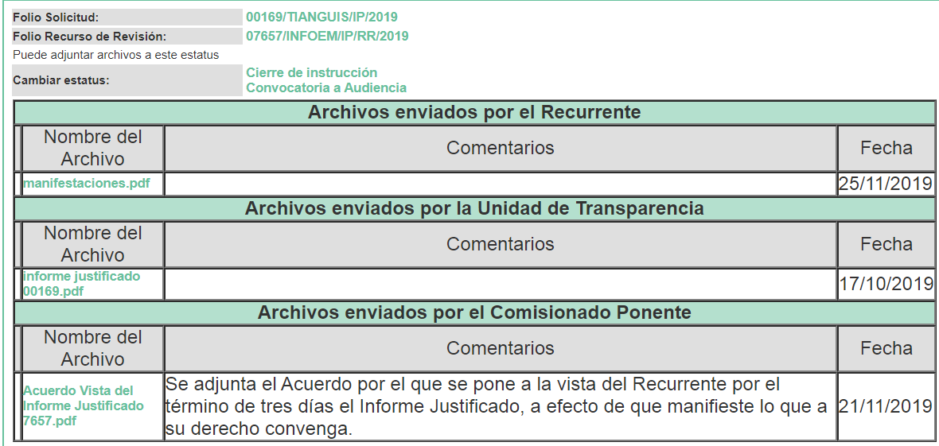
VIII. Una vez analizado el estado procesal que guarda el expediente, en fecha veintisiete de dos mil diecinueve, la Comisionada Ponente acordó el cierre de instrucción, así como la remisión del mismo a efecto de ser resuelto, de conformidad con lo establecido en el artículo 185, fracciones VI y VIII de la Ley de Transparencia y Acceso a la Información Pública del Estado de México y Municipios.
IX. En fecha veintisiete de noviembre de dos mil diecinueve, la Comisionada Ponente acordó ampliar el plazo para resolver el recurso de revisión de mérito, por un periodo de hasta quince días hábiles, de conformidad con el artículo 181 tercer párrafo de la Ley de Transparencia y Acceso a la Información Pública del Estado de México y Municipios; y,
CONSIDERANDO
PRIMERO. Competencia. Este Instituto de Transparencia, Acceso a la Información Pública y Protección de Datos Personales del Estado de México y Municipios, es competente para conocer y resolver el presente recurso, conforme a lo dispuesto en el artículo 6, Apartado A, de la Constitución Política de los Estados Unidos Mexicanos; el artículo 5, párrafos vigésimo segundo, vigésimo tercero, vigésimo cuarto, fracciones IV y V, de la Constitución Política del Estado Libre y Soberano de México; los artículos 2, fracción II, 13, 29, 36, fracciones I y II, 176, 178, 179, 181, párrafo tercero y 185, de la Ley de Transparencia y Acceso a la Información Pública del Estado de México y Municipios, y los artículos 9, fracciones I y XXIV y 11, del Reglamento Interior del Instituto de Transparencia, Acceso a la Información Pública y Protección de Datos Personales del Estado de México y Municipios.
SEGUNDO. Interés. El recurso de revisión fue interpuesto por parte legítima en atención a que fue presentado por EL RECURRENTE, quien formuló la solicitud de información pública al SUJETO OBLIGADO.
TERCERO. Oportunidad. El recurso de revisión fue interpuesto dentro del plazo de quince días hábiles contados a partir del día siguiente al en que EL RECURRENTE tuvo conocimiento de la respuesta impugnada, tal y como lo prevé el artículo 178 de la Ley de Transparencia y Acceso a la Información Pública del Estado de México y Municipios, que establece:

“Artículo 178. El solicitante podrá interponer, por sí mismo o a través de su representante, de manera directa o por medios electrónicos, recurso de revisión ante el Instituto o ante la Unidad de Transparencia que haya conocido de la solicitud dentro de los quince días hábiles, siguientes a la fecha de la notificación de la respuesta.
A falta de respuesta del sujeto obligado, dentro de los plazos establecidos en esta Ley, a una solicitud de acceso a la información pública, el recurso podrá ser interpuesto en cualquier momento, acompañado con el documento que pruebe la fecha en que presentó la solicitud.
En el caso de que se interponga ante la Unidad de Transparencia, ésta deberá remitir el recurso de revisión al Instituto a más tardar al día siguiente de haberlo recibido.”

En efecto, atendiendo a que EL SUJETO OBLIGADO notificó la respuesta a la solicitud de información pública el veintitrés de septiembre de dos mil diecinueve; en consecuencia, el plazo de quince días hábiles que el artículo 178 de la ley de la materia otorga al RECURRENTE para presentar el recurso de revisión, transcurrió del veinticuatro de septiembre al catorce de octubre de dos mil diecinueve, sin contemplar en el cómputo los días, veintiocho y veintinueve de septiembre así como, cinco, seis, doce y trece de octubre de dos mil diecinueve, por corresponder a sábados y domingos, considerados como días inhábiles; en términos del artículo 3, fracción X de la Ley de Transparencia y Acceso a la Información Pública del Estado de México y Municipios.
En ese tenor, si el recurso de revisión que nos ocupa, se interpuso el veintisiete de septiembre de dos mil diecinueve, éste se encuentra dentro de los márgenes temporales previstos en el citado precepto legal y, por tanto, se considera oportuno.
CUARTO. Procedibilidad. Se considera importante abordar el análisis de los requisitos de procedibilidad del recurso de revisión, así tenemos que el artículo 180 de la Ley de Transparencia y Acceso a la Información Pública del Estado de México y Municipios, establece lo siguiente:
“Artículo 180. El recurso de revisión contendrá:
I. El sujeto obligado ante la cual se presentó la solicitud;
II. El nombre del solicitante que recurre o de su representante y, en su caso, del tercero interesado, así como la dirección o medio que señale para recibir notificaciones;
III. El número de folio de respuesta de la solicitud de acceso;
IV. La fecha en que fue notificada la respuesta al solicitante o tuvo conocimiento del acto reclamado, o de presentación de la solicitud, en caso de falta de respuesta;
V. El acto que se recurre;
VI. Las razones o motivos de inconformidad;
VII. La copia de la respuesta que se impugna y, en su caso, de la notificación correspondiente, en el caso de respuesta de la solicitud; y
VIII. Firma del recurrente, en su caso, cuando se presente por escrito, requisito sin el cual se dará trámite al recurso.
Adicionalmente, se podrán anexar las pruebas y demás elementos que considere procedentes someter a juicio del Instituto.
En ningún caso será necesario que el particular ratifique el recurso de revisión interpuesto.
En caso de que el recurso se interponga de manera electrónica no será indispensable que contengan los requisitos establecidos en las fracciones II, IV, VII y VIII.”
En principio, de una interpretación del artículo transcrito se observan los requisitos que deberán contener los recursos de revisión; sobre el particular, de la revisión del expediente electrónico del SAIMEX se desprende que la parte solicitante y la ahora RECURRENTE, en ejercicio de su derecho de acceso a la información pública, no proporcionó su nombre completo para que sea identificada, ni se tiene la certeza sobre su identidad, lo que en estricto sentido provoca que no se colmen los requisitos establecidos en el citado artículo 180 de la Ley de Transparencia.
Empero, debe destacarse que el artículo 15 de Ley de Transparencia y Acceso a la Información Pública del Estado de México y Municipios prevé que toda persona tendrá acceso a la información sin necesidad de acreditar interés alguno o justificar su utilización, de lo que se infiere que para el ejercicio del derecho de acceso a la información pública, el nombre no es un requisito sine qua non que los particulares y, en su caso, los recurrentes deban señalar, por el contrario la Ley de Transparencia prevé en su artículo 155, párrafo segundo la posibilidad de que las solicitudes de información sean anónimas, con nombre incompleto o seudónimo.
Correlativo a ello, cabe mencionar que los artículos 6, Apartado A, fracciones III y IV de la Constitución Política de los Estados Unidos Mexicanos y 5 párrafos vigésimo segundo, vigésimo tercero y vigésimo cuarto, fracciones IV y V de la Constitución Política del Estado Libre y Soberano de México, garantizan el ejercicio del derecho de acceso a la información pública, toda vez que disponen que toda persona sin necesidad de acreditar interés alguno o justificar su utilización, tendrá acceso gratuito a la información pública; preceptos cuyo texto y sentido literal es el siguiente:
Constitución Política de los Estados Unidos Mexicanos

“Artículo 6o. La manifestación de las ideas no será objeto de ninguna inquisición judicial o administrativa, sino en el caso de que ataque a la moral, la vida privada o los derechos de terceros, provoque algún delito, o perturbe el orden público; el derecho de réplica será ejercido en los términos dispuestos por la ley. El derecho a la información será garantizado por el Estado.
Toda persona tiene derecho al libre acceso a información plural y oportuna, así como a buscar, recibir y difundir información e ideas de toda índole por cualquier medio de expresión.
Para efectos de lo dispuesto en el presente artículo se observará lo siguiente:
A. Para el ejercicio del derecho de acceso a la información, la Federación, los Estados y el Distrito Federal, en el ámbito de sus respectivas competencias, se regirán por los siguientes principios y bases:
I. Toda la información en posesión de cualquier autoridad, entidad, órgano y organismo de los Poderes Ejecutivo, Legislativo y Judicial, órganos autónomos, partidos políticos, fideicomisos y fondos públicos, así como de cualquier persona física, moral o sindicato que reciba y ejerza recursos públicos o realice actos de autoridad en el ámbito federal, estatal y municipal, es pública y sólo podrá ser reservada temporalmente por razones de interés público y seguridad nacional, en los términos que fijen las leyes. En la interpretación de este derecho deberá prevalecer el principio de máxima publicidad. Los sujetos obligados deberán documentar todo acto que derive del ejercicio de sus facultades, competencias o funciones, la ley determinará los supuestos específicos bajo los cuales procederá la declaración de inexistencia de la información.
II. La información que se refiere a la vida privada y los datos personales será protegida en los términos y con las excepciones que fijen las leyes.
III. Toda persona, sin necesidad de acreditar interés alguno o justificar su utilización, tendrá acceso gratuito a la información pública, a sus datos personales o a la rectificación de éstos.
IV. Se establecerán mecanismos de acceso a la información y procedimientos de revisión expeditos que se sustanciarán ante los organismos autónomos especializados e imparciales que establece esta Constitución.
V. Los sujetos obligados deberán preservar sus documentos en archivos administrativos actualizados y publicarán, a través de los medios electrónicos disponibles, la información completa y actualizada sobre el ejercicio de los recursos públicos y los indicadores que permitan rendir cuenta del cumplimiento de sus objetivos y de los resultados obtenidos.
VI. Las leyes determinarán la manera en que los sujetos obligados deberán hacer pública la información relativa a los recursos públicos que entreguen a personas físicas o morales.
VII. La inobservancia a las disposiciones en materia de acceso a la información pública será sancionada en los términos que dispongan las leyes.
VIII. La Federación contará con un organismo autónomo, especializado, imparcial, colegiado, con personalidad jurídica y patrimonio propio, con plena autonomía técnica, de gestión, capacidad para decidir sobre el ejercicio de su presupuesto y determinar su organización interna, responsable de garantizar el cumplimiento del derecho de acceso a la información pública y a la protección de datos personales en posesión de los sujetos obligados en los términos que establezca la ley.
…
La ley establecerá aquella información que se considere reservada o confidencial.”

Constitución Política del Estado Libre y Soberano de México

“Artículo 5. …
El derecho a la información será garantizado por el Estado. La ley establecerá las previsiones que permitan asegurar la protección, el respeto y la difusión de este derecho.
Para garantizar el ejercicio del derecho de transparencia, acceso a la información pública y protección de datos personales, los poderes públicos y los organismos autónomos, transparentarán sus acciones, en términos de las disposiciones aplicables, la información será oportuna, clara, veraz y de fácil acceso.
Este derecho se regirá por los principios y bases siguientes:
I. Toda la información en posesión de cualquier autoridad, entidad, órgano y organismos de los Poderes Ejecutivo, Legislativo y Judicial, órganos autónomos, partidos políticos, fideicomisos y fondos públicos estatales y municipales, así como del gobierno y de la administración pública municipal y sus organismos descentralizados, asimismo de cualquier persona física, jurídica colectiva o sindicato que reciba y ejerza recursos públicos o realice actos de autoridad en el ámbito estatal y municipal, es pública y sólo podrá ser reservada temporalmente por razones previstas en la Constitución Política de los Estados Unidos Mexicanos de interés público y seguridad, en los términos que fijen las leyes. En la interpretación de este derecho deberá prevalecer el principio de máxima publicidad. Los sujetos obligados deberán documentar todo acto que derive del ejercicio de sus facultades, competencias o funciones, la ley determinará los supuestos específicos bajo los cuales procederá la declaración de inexistencia de la información.
II. La información referente a la intimidad de la vida privada y la imagen de las personas será protegida a través de un marco jurídico rígido de tratamiento y manejo de datos personales, con las excepciones que establezca la ley reglamentaria.
III. Toda persona, sin necesidad de acreditar interés alguno o justificar su utilización, tendrá acceso gratuito a la información pública, a sus datos personales o a la rectificación de éstos.
IV. Se establecerán mecanismos de acceso a la información y procedimientos de revisión expeditos que se sustanciarán ante el organismo autónomo especializado e imparcial que establece esta Constitución.
V. Los procedimientos de acceso a la información pública, de acceso, corrección y supresión de datos personales, así como los recursos de revisión derivados de los mismos, podrán tramitarse por medios electrónicos, a través de un sistema automatizado que para tal efecto establezca la ley reglamentaria y el organismo autónomo garante en el ámbito de su competencia. Las resoluciones que correspondan a estos procedimientos se sistematizarán para favorecer su consulta.
VI. Los sujetos obligados deberán preservar sus documentos en archivos administrativos actualizados y publicarán, a través de los medios electrónicos disponibles, la información completa y actualizada sobre el ejercicio de los recursos públicos y los indicadores que permitan rendir cuenta del cumplimiento de sus objetivos y los resultados obtenidos.
VII. La ley reglamentaria, determinará la manera en que los sujetos obligados deberán hacer pública la información relativa a los recursos públicos que entreguen a personas físicas o jurídicas colectivas.”
(Énfasis añadido)
Por otra parte, del contenido del artículo 1 de la Constitución Política de los Estados Unidos Mexicanos, se destaca lo siguiente:
“Artículo 1o. En los Estados Unidos Mexicanos todas las personas gozarán de los derechos humanos reconocidos en esta Constitución y en los tratados internacionales de los que el Estado Mexicano sea parte, así como de las garantías para su protección, cuyo ejercicio no podrá restringirse ni suspenderse, salvo en los casos y bajo las condiciones que esta Constitución establece.
Las normas relativas a los derechos humanos se interpretarán de conformidad con esta Constitución y con los tratados internacionales de la materia favoreciendo en todo tiempo a las personas la protección más amplia.
Todas las autoridades, en el ámbito de sus competencias, tienen la obligación de promover, respetar, proteger y garantizar los derechos humanos de conformidad con los principios de universalidad, interdependencia, indivisibilidad y progresividad. En consecuencia, el Estado deberá prevenir, investigar, sancionar y reparar las violaciones a los derechos humanos, en los términos que establezca la ley.”
(Énfasis añadido)
En esa virtud, de una interpretación sistemática, armónica y progresiva del derecho humano de acceso a la información pública se reitera que toda persona, sin necesidad de acreditar interés alguno o justificar su utilización, deberá tener acceso a la información pública, es decir, dicho derecho fundamental exime a quien lo ejerce, de acreditar su legitimación en la causa o su interés en el asunto, lo que permite la posibilidad de que inclusive, la solicitud de acceso a la información pueda ser anónima o no contener un nombre que identifique al solicitante o que permita tener certeza sobre su identidad.
Robustece lo anterior, el Criterio 6/2014 del entonces Instituto Federal de Acceso a la Información y Protección de Datos (IFAI), ahora INAI, el cual se reproduce para una mayor referencia:
“Acceso a información gubernamental. No debe condicionarse a que el solicitante acredite su personalidad, demuestre interés alguno o justifique su utilización. De conformidad con lo dispuesto en los artículos 6o., apartado A, fracción III de la Constitución Política de los Estados Unidos Mexicanos, y 1º, 2º, 4º y 40 de la Ley Federal de Transparencia y Acceso a la Información Pública Gubernamental, la respuesta a una solicitud de acceso a información y entrega de la misma, no debe estar condicionada a que el particular acredite su personalidad, demuestre interés alguno o justifique su utilización, en virtud de que los sujetos obligados no deben requerir al solicitante mayores requisitos que los establecidos en la Ley. En este sentido, las dependencias y entidades, sólo deberán asegurarse de que, en su caso, se haya cubierto el pago de reproducción y envío de la información, mediante la exhibición del recibo correspondiente.”
En ese orden de ideas, se estima que el requerimiento relativo al nombre como presupuesto de procedibilidad podría limitar el ejercicio del derecho de acceso a la información pública, debido a que el hecho de solicitar la identificación del RECURRENTE a través de dicho dato personal, en ciertos extremos se equipara a una exigencia acerca de su interés o justificación de su utilización, lo que materialmente haría nugatorio un derecho fundamental.
Aunado a ello, para el estudio de la materia sobre la que se resuelve el recurso de revisión, resulta intrascendente el nombre de la persona que lo hubiere promovido, en virtud de que tanto la Constitución Federal, como la Constitución Política del Estado Libre y Soberano de México, reconocen la prerrogativa de los individuos para no acreditar dicho interés o justificar su utilización, por lo que este Órgano Garante en la materia, se encuentra impedido para realizar dicho análisis, en la inteligencia de que al limitar un derecho humano, como lo es el derecho de acceso a la información pública, por una cuestión procedimental.
En consecuencia, dado lo expuesto y fundado con anterioridad, se estima que el requisito relativo al nombre del RECURRENTE no constituye un presupuesto indispensable de procedibilidad del recurso de revisión, en términos de los artículos 25 de la Convención Americana de Derechos Humanos, 1 párrafos segundo y tercero, 6 apartado A, fracciones III y IV de la Constitución Política de los Estados Unidos Mexicanos y 5, párrafo vigésimo segundo de la Constitución Política del Estado Libre y Soberano de México, debido a que el acceso a la información pública es un derecho humano que no requiere legitimación en la causa, sino que únicamente basta con que se encuentre legitimado en el procedimiento del recurso de revisión, circunstancia que se acredita en las constancias electrónicas del expediente, de las que se desprende que EL RECURRENTE, es la misma persona que realizó la solicitud de acceso a la información pública que ahora se impugna.
Aunado a lo anterior, el propio artículo 180 en su último párrafo establece que cuando el recurso se interponga de manera electrónica no será indispensable que contengan determinados requisitos, entre ellos, el nombre del RECURRENTE, por lo que en el presente caso, al haber sido presentado el recurso de revisión vía SAIMEX, dicho requisito resulta innecesario.
QUINTO. Estudio y resolución del asunto. Una vez determinada la vía sobre la que versará el presente recurso y previa revisión del expediente electrónico formado en EL SAIMEX motivo de la solicitud de información, se precisa que EL RECURRENTE solicitó al SUJETO OBLIGADO le proporcionara:
- Fundamento legal para retirar los puestos de comercio ambulante;
- Procedimiento a seguir de las autoridades que realizan dicho acto;
- Autoridad competente;
- Gafete de presentación;
- Destino que se le da a la mercancía y evidencia fotográfica en caso de no pagar la multa;
- Como se determinan los montos de la multa;
- Programas implementados en la presente administración para regular dichas actividades y
- Requisitos para tramitar un permiso de comercio ambulante.
Bajo ese tenor, EL SUJETO OBLIGADO, en atención a la solicitud de información mediante respuesta adjuntó las documentales con las denominaciones RESP 00169.pdf, RESPUESTA 169.pdf, mismos que son del contenido siguiente:
RESPUESTA 169.pdf: Oficio remitido por el Encargado de Despacho de la Unidad de Transparencia mediante el cual informa al particular que se le había enviado un archivo “PDF” el cual contenía la respuesta emitida por la Unidad de Comercio y Vía Pública de Tianguistenco.
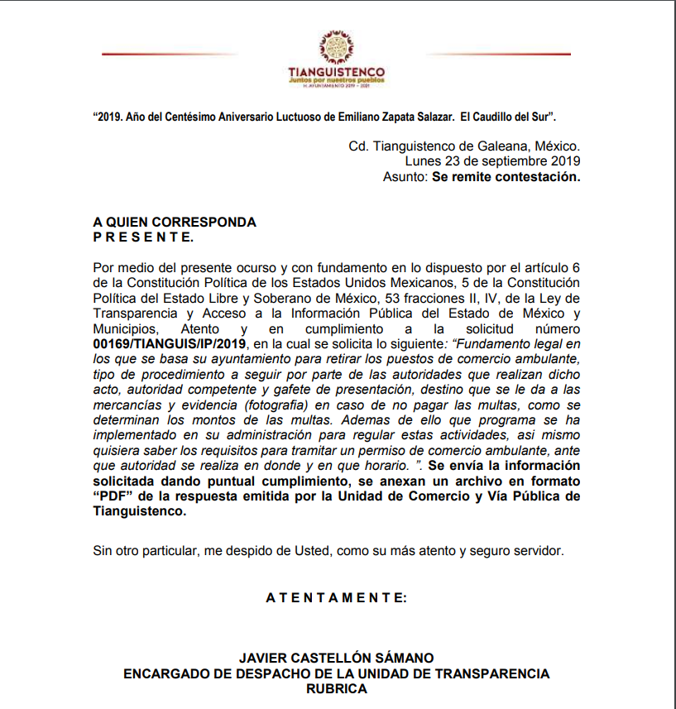
RESP 00169.pdf: Oficio mediante el cual el Jefe de la Unidad de Comercio y Vía Pública emite respuesta a los siguientes puntos requeridos por el particular.
- Fundamento legal
- Tipo de procedimiento
- Autoridad competente
- Destino de mercancía y evidencia
- Determinación de multa
- Implementación de programas
- Requisitos para tramitación de permiso de comercio ambulante
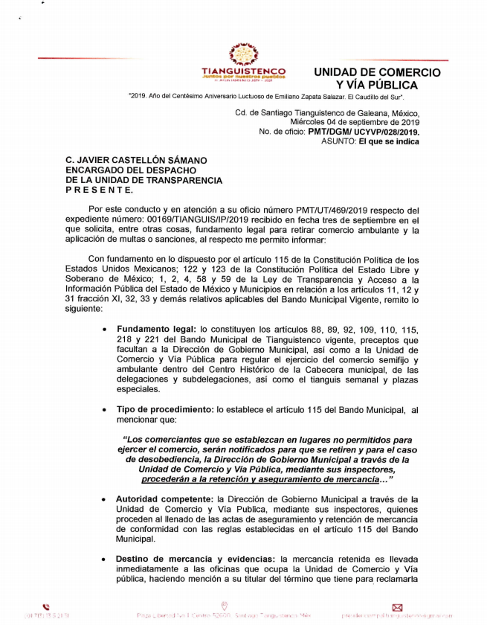
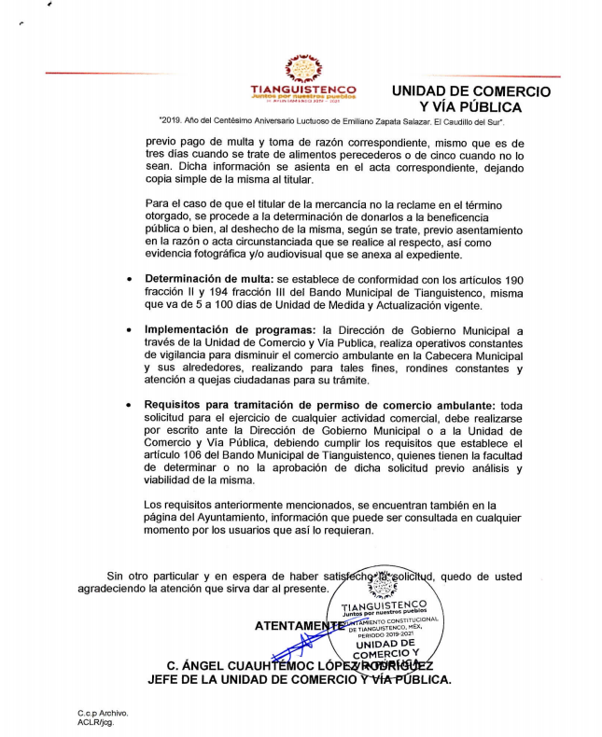

Inconforme con la respuesta otorgada, EL RECURRENTE interpuso el recurso de revisión que nos ocupa, en el que refirió lo establecido en el Resultando IV de la presente resolución.
Es así que EL SUJETO OBLIGADO, rindió su Informe Justificado adjuntando el documento electrónico denominado informe justificado 00169.pdf, mismo que se puso a disposición del particular, dicho documento consiste en el oficio remitido por el Encargado de Despacho de la Unidad de Transparencia mediante el cual informa al particular, que respecto a la evidencia fotográfica no existe evidencia, toda vez, que todos los procedimientos realizados se ha efectuado el pago de la sanción administrativa, asimismo, manifestó que la Unidad de Comercio y Vía Pública no utilizan gafetes de presentación, sino, que se identifican mediante credenciales de trabajo.
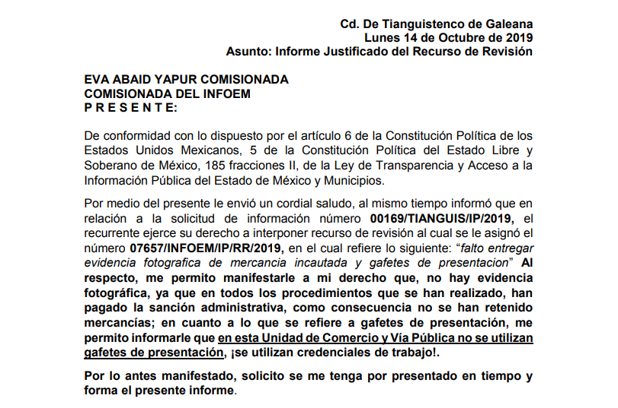
Es así que, el particular al tener conocimiento del Informe Justificado rendido por EL SUJETO OBLIGADO, realizó manifestaciones al mismo, argumentando que no se le había hecho de su conocimiento que no existían las evidencias fotográficas, asimismo, manifestó que al referirse a los “gafetes de presentación” estaba abarcando cualquier medio que la autoridad utilice como medio de identificación.
Hechas las precisiones anteriores, esta Ponencia Resolutora considera pertinente señalar que se obvia la competencia del SUJETO OBLIGADO para generar, administrar o poseer la información solicitada, dado que éste ha asumido la misma, en razón de que a través de sus respuestas hizo llegar al particular diversa información con la finalidad de tener por colmado el derecho de acceso a la información del hoy RECURRENTE; razón por la cual, al haberse pronunciado EL SUJETO OBLIGADO respecto de la información solicitada, es que acepta poseer y administrar dicha información, en ejercicio de sus funciones de derecho público, motivo por el cual se actualiza el supuesto jurídico, previsto en el artículo 12 de la Ley de Transparencia y Acceso a la Información Pública del Estado de México y Municipios.
Por lo que, el estudio de la naturaleza jurídica de la información pública solicitada, tiene por objeto determinar si ésta la genera, posee o administra EL SUJETO OBLIGADO; sin embargo, en aquellos casos en que éste la asume, implica que cuenta con la misma; por consiguiente, a nada práctico nos conduciría su estudio, ya que se insiste la información pública solicitada, fue asumida por EL SUJETO OBLIGADO.
En ese contexto, este Instituto analizó la totalidad de las constancias que integran los expedientes electrónicos del SAIMEX se concluye que la controversia en el presente asunto radica en que EL SUJETO OBLIGADO, remitió la totalidad de la información pública solicitada tanto en respuesta como en informe justificado
Es así, que tenemos de la respuesta remitida por EL SUJETO OBLIGADO, colma en su mayoría los puntos requeridos por el particular toda vez que manifestó por lo que hace al requerimiento enlistado con el inciso a) Fundamento legal para retirar los puestos de comercio ambulante; informa que lo constituyen los artículos 88, 89, 92, 109, 110, 115, 218, 221 del Bando Municipal de Tianguistenco.
Por otra parte, en cuanto al requerimiento inciso b) Procedimiento a seguir de las autoridades que realizan dicho acto, hizo del conocimiento del particular que es regido por el numeral 115 del Bando Municipal mismo que dice lo siguiente:
“Artículo 115.
…
Los comerciantes que se establezcan en lugares no permitidos para ejercer el comercio, serán notificados para que se retiren y para el caso de desobediencia, la Dirección de Gobierno Municipal a través de la Unidad de Comercio y Vía Publica, mediante sus inspectores, procederán a la retención y aseguramiento de mercancía.
…”
Por lo que hace al inciso c) Autoridad competente, informó que se trata de la Dirección de Gobierno Municipal a través de la Unidad de Comercio y Vía Pública, mediante sus inspectores.
Ahora bien, respecto al inciso e) Destino que se le da a la mercancía y evidencia fotográfica en caso de no pagar la multa, EL SUJETO OBLIGADO, manifestó que la mercancía retenida era llevada a las oficinas de la multicitada Unidad, haciéndole saber a su titular los requisitos y términos para poder recuperarla.
Asimismo, lo correspondiente al requerimiento enlistado con el inciso f) Cómo se determinan los montos de la multa, arguyó que las multas se establecían de conformidad con los artículos 190, fracción II y 194, fracción III, del multicitado Bando, y que el monto comprende de 5 a 100 días de unidad de medida y actualización vigente.
Por lo que hace al requerimiento g) Programas implementados en la presente administración para regular dichas actividades, informó al particular que la multicitada Unidad realizaba operativos constantes de vigilancia para disminuir el comercio ambulante.
Finalmente respecto a h) Requisitos para tramitar un permiso de comercio ambulante, indicó el procedimiento a seguir para solicitar dicho permiso.
Es de lo anteriormente señalado, que se advierte que la respuesta del SUJETO OBLIGADO, colma de manera total los requerimientos que se enlistaron con los incisos a), b), c) f) g) h), mientras por lo que hace al inciso e) se considera que colma de manera parcial.
Ahora bien, se advierte que posteriormente el ahora RECURRENTE, se inconformó principalmente de dos cuestiones que son las siguientes:
- No entregan evidencia fotográfica de mercancía
- No entregan gafetes de presentación.
Es de lo anterior, que al conocer la inconformidad del particular, EL SUJETO OBLIGADO remitió a través de Informe justificado el oficio mediante el cual informó al RECURRENTE que no existía evidencia fotográfica, ya que todos los procedimientos que se han realizado, han pagado la sanción administrativa, como consecuencia no hay mercancía retenida, mientras por lo que hace a los gafetes de presentación, puntualizó que no portan gafetes, sino credenciales de trabajo.
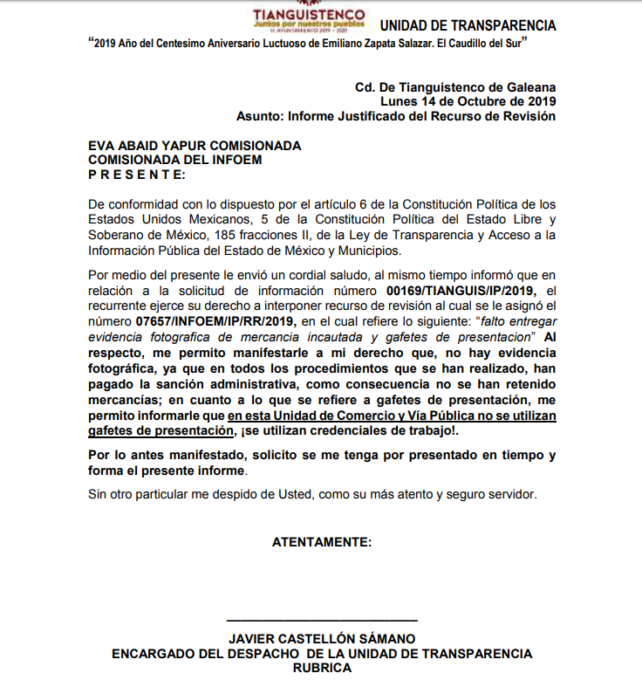
Es así que podemos observar, que al rendir su Informe Justificado, se atiende de manera completa al requerimiento e) Destino que se le da a la mercancía y evidencia fotográfica en caso de no pagar la multa; haciéndole saber al particular que no cuenta con la evidencia fotográfica, toda vez que todos los procedimientos han concluido con el pago de la sanción administrativa, colmando así de manera completa el requerimiento del inciso e).
Es así, que este Instituto no cuenta con la facultad para pronunciarse respecto de la veracidad de la información proporcionada por EL SUJETO OBLIGADO.
Sirve de apoyo a lo anterior, por analogía, el criterio 31-10 emitido por el entonces Instituto Federal de Acceso a la Información que a la letra dice:
“El Instituto Federal de Acceso a la Información y Protección de Datos no cuenta con facultades para pronunciarse respecto de la veracidad de los documentos proporcionados por los sujetos obligados. El Instituto Federal de Acceso a la Información y Protección de Datos es un órgano de la Administración Pública Federal con autonomía operativa, presupuestaria y de decisión, encargado de promover y difundir el ejercicio del derecho de acceso a la información; resolver sobre la negativa de las solicitudes de acceso a la información; y proteger los datos personales en poder de las dependencias y entidades. Sin embargo, no está facultado para pronunciarse sobre la veracidad de la información proporcionada por las autoridades en respuesta a las solicitudes de información que les presentan los particulares, en virtud de que en los artículos 49 y 50 de la Ley Federal de Transparencia y Acceso a la Información Pública Gubernamental no se prevé una causal que permita al Instituto Federal de Acceso a la Información y Protección de Datos conocer, vía recurso revisión, al respecto.” (Sic)
Entonces, es importante señalar que, el artículo 4, párrafo segundo de la Ley de Transparencia y Acceso a la Información Pública del Estado de México y Municipios, dispone que la información generada, obtenida, adquirida, transmitida, administrada o en posesión de los Sujetos Obligados, será accesible de manera permanente a cualquier persona, privilegiando el principio de máxima publicidad de la información.
En síntesis, el derecho de acceso a la información pública se satisface en aquellos casos en que se entregue el soporte documental en que conste la información pública, toda vez que, los Sujetos Obligados no tienen el deber de generar, poseer o administrar la información pública con el grado de detalle solicitado; esto es, que no tienen el deber de generar un documento ad hoc, para satisfacer el derecho de acceso a la información pública.
Asimismo, el artículo 24 de la Ley de la materia, dispone que los Sujetos Obligados sólo proporcionarán la información pública que generen, administren o posean en el ejercicio de sus atribuciones; por consiguiente, la información pública se encuentra a disposición de cualquier persona, lo que implica que es deber de los Sujetos Obligados, garantizar el derecho de acceso a la información pública.
En esta misma tesitura, es de subrayar que el derecho de acceso a la información pública, consiste en que la información solicitada conste en un soporte documental en cualquiera de sus formas, a saber: expedientes, reportes, estudios, actas, resoluciones, oficios, correspondencia, acuerdos, directivas, directrices, circulares, contratos, convenios, instructivos, notas, memorandos, estadísticas o bien, cualquier otro registro que documente el ejercicio de las facultades, funciones y competencias de los Sujetos Obligados; los que, podrán estar en cualquier medio, sea escrito, impreso, sonoro, visual, electrónico, informático u holográfico, de conformidad con el artículo 3, fracción XI de la Ley de la materia, el cual dispone lo siguiente:
“Artículo 3. Para los efectos de la presente Ley se entenderá por:
…
XI. Documento: Los expedientes, reportes, estudios, actas, resoluciones, oficios, correspondencia, acuerdos, directivas, directrices, circulares, contratos, convenios, instructivos, notas, memorandos, estadísticas o bien, cualquier otro registro que documente el ejercicio de las facultades, funciones y competencias de los sujetos obligados, sus servidores públicos e integrantes, sin importar su fuente o fecha de elaboración. Los documentos podrán estar en cualquier medio, sea escrito, impreso, sonoro, visual, electrónico, informático u holográfico;
…” (Sic)
Siendo aplicable el Criterio de interpretación en el orden administrativo número 0002-11, emitido por Acuerdo del Pleno del Instituto de Transparencia y Acceso a la Información Pública del Estado de México y Municipios; publicado en el Periódico Oficial del Gobierno del Estado Libre y Soberano de México “Gaceta del Gobierno”, el diecinueve de octubre de dos mil once, cuyo rubro y texto dispone:
“CRITERIO 0002-11
INFORMACIÓN PÚBLICA, CONCEPTO DE, EN MATERIA DE TRANSPARENCIA. INTERPRETACIÓN SISTEMÁTICA DE LOS ARTÍCULOS 2°, FRACCIÓN V, XV, Y XVI, 3°, 4°, 11 Y 41. De conformidad con los artículos antes referidos, el derecho de acceso a la información pública, se define en cuanto a su alcance y resultado material, el acceso a los archivos, registros y documentos públicos, administrados, generados o en posesión de los órganos u organismos públicos, en virtud del ejercicio de sus funciones de derecho público, sin importar su fuente, soporte o fecha de elaboración.
En consecuencia el acceso a la información se refiere a que se cumplan cualquiera de los siguientes tres supuestos:

1) Que se trate de información registrada en cualquier soporte documental, que en ejercicio de las atribuciones conferidas, sea generada por los Sujetos Obligados;
2) Que se trate de información registrada en cualquier soporte documental, que en ejercicio de las atribuciones conferidas, sea administrada por los Sujetos Obligados, y
3) Que se trate de información registrada en cualquier soporte documental, que en ejercicio de las atribuciones conferidas, se encuentre en posesión de los Sujetos Obligados.”

(Énfasis Añadido)

Por ello, de conformidad con lo establecido en el artículo 12 de la Ley de transparencia y Acceso a la Información Pública del Estado de México y Municipios EL SUJETO OBLIGADO sólo proporcionará la información que se les requiera y que obre en sus archivos, lo que a contrario sensu significa que no se está obligado a proporcionar lo que no obre en sus archivos; destacando entonces que el Pleno de este Organismo Garante, ha sostenido que ante la presencia de un hecho negativo, resultaría innecesaria una declaratoria de inexistencia, en términos de los artículos 19, 169 y 170 de la Ley de la materia, y ante un hecho negativo resulta aplicable la siguiente tesis:
“HECHOS NEGATIVOS, NO SON SUSCEPTIBLES DE DEMOSTRACIÓN.
Tratándose de un hecho negativo, el Juez no tiene por qué invocar prueba alguna de la que se desprenda, ya que es bien sabido que esta clase de hechos no son susceptibles de demostración.
Amparo en revisión 2022/61. José García Florín (Menor). 9 de octubre de 1961. Cinco votos. Ponente: José Rivera Pérez Campos.”

De igual forma, es aplicable el criterio 7/2017, emitido en la Segunda Época por el Instituto Nacional de Transparencia, Acceso a la Información y Protección de Datos Personales (INAI), el cual señala lo siguiente:
“Casos en los que no es necesario que el Comité de Transparencia confirme formalmente la inexistencia de la información. La Ley General de Transparencia y Acceso a la Información Pública y la Ley Federal de Transparencia y Acceso a la Información Pública establecen el procedimiento que deben seguir los sujetos obligados cuando la información solicitada no se encuentre en sus archivos; el cual implica, entre otras cosas, que el Comité de Transparencia confirme la inexistencia manifestada por las áreas competentes que hubiesen realizado la búsqueda de la información. No obstante lo anterior, en aquellos casos en que no se advierta obligación alguna de los sujetos obligados para contar con la información, derivado del análisis a la normativa aplicable a la materia de la solicitud; y además no se tengan elementos de convicción que permitan suponer que ésta debe obrar en sus archivos, no será necesario que el Comité de Transparencia emita una resolución que confirme la inexistencia de la información.
Resoluciones:
• RRA 2959/16. Secretaría de Gobernación. 23 de noviembre de 2016. Por unanimidad. Comisionado Ponente Rosendoevgueni Monterrey Chepov.
• RRA 3186/16. Petróleos Mexicanos. 13 de diciembre de 2016. Por unanimidad. Comisionado Ponente Francisco Javier Acuña Llamas.
• RRA 4216/16. Cámara de Diputados. 05 de enero de 2017. Por unanimidad. Comisionada Ponente Areli Cano Guadiana.”

Ahora bien, por cuanto hace al requerimiento enlistado con el inciso d) consistente en el Gafete de presentación, EL SUJETO OBLIGADO, mediante su Informe Justificado manifestó que no contaban con gafetes de presentación sino con credenciales de trabajo, a lo que EL RECURRENTE, manifestó que su requerimiento, abarcaba cualquier medio de identificación con los que ostenten estar adscritos a la Unidad de Comercio y Vía Pública.
Es así, que de las manifestaciones vertidas dentro del Informe Justificado podemos advertir que EL SUJETO OBLIGADO afirma contar con dichas credenciales de trabajo, aunado a que se debe tomar en cuenta que la credencial o gafete es el medio por el cual un servidor público puede identificarse como tal, misma que debe contener nombre, dependencia a la que pertenece, área de adscripción y cargo que se ocupa.
De lo anterior podemos observar que al tratarse de inspectores adscritos a la multicitada Unidad, llevan a cabo actos de autoridad tales como infraccionar a los vendedores ambulantes que no cuenten con los debidos permisos, es por ello, que al realizar dichos actos de autoridad, éstos se deben encontrar debidamente fundados y motivados aunado a que deben ser ejercicios por autoridad competente, por lo que se deben identificar ante los ciudadanos; atento a lo anterior, es que se estima que dicho documento es público, con la finalidad de otorgar certeza a la población de que efectivamente sea el servidor público competente para sancionar y llevar a cabo dichos procedimientos, es por ello que se considera que se deberá entregar las credenciales de trabajo de los inspectores, ya que se trata de un documento de naturaleza pública.
Finalmente y del análisis expuesto en la presente resolución, este Instituto considera que resultan fundadas las razones o motivos de inconformidad expuestos por EL RECURRENTE, al actualizarse la fracción V del artículo 179 de la Ley de Transparencia y Acceso a la Información Pública del Estado de México y Municipios; por lo que, se determina procedente MODIFICAR la respuesta del SUJETO OBLIGADO.
Así, con fundamento en lo prescrito en los artículos 5 párrafos vigésimo segundo, vigésimo tercero, vigésimo cuarto, fracciones IV y V de la Constitución Política del Estado Libre y Soberano de México; 2, fracción II, 29, 36, fracciones I y II, 176, 178, 179, 181, 185, fracción I, 186 y 188 de la Ley de Transparencia y Acceso a la Información Pública del Estado de México y Municipios, este Pleno:
RESUELVE
PRIMERO. Resultan fundadas las razones o motivos de inconformidad planteadas por EL RECURRENTE, en términos del Considerando QUINTO de esta Resolución.
SEGUNDO. Se MODIFICA la respuesta del SUJETO OBLIGADO otorgada a la solicitud de información número 00169/TIANGUIS/IP/2019, ordenando que en términos del Considerando QUINTO de la presente resolución haga entrega al RECURRENTE, vía el SAIMEX, de lo siguiente:
“Las credenciales de trabajo con las cuales se identifican los inspectores adscritos a la Unidad de Comercio y Vía Pública.”
TERCERO. Notifíquese al Titular de la Unidad de Transparencia del SUJETO OBLIGADO, para que conforme a los artículos 186, último párrafo y 189, párrafo segundo de la Ley de Transparencia y Acceso a la Información Pública del Estado de México y Municipios, dé cumplimiento a lo ordenado dentro del plazo de diez días hábiles, debiendo informar a este Instituto en un plazo de tres días hábiles siguientes sobre el cumplimiento dado a la presente resolución.
CUARTO. Notifíquese al RECURRENTE la presente resolución.
QUINTO. Hágase del conocimiento al RECURRENTE que, de conformidad con lo establecido en el artículo 196 de la Ley de Transparencia y Acceso a la Información Pública del Estado de México y Municipios, podrá impugnarla vía Juicio de Amparo en los términos de las leyes aplicables.
ASÍ LO RESUELVE, POR UNANIMIDAD DE VOTOS, EL PLENO DEL INSTITUTO DE TRANSPARENCIA, ACCESO A LA INFORMACIÓN PÚBLICA Y PROTECCIÓN DE DATOS PERSONALES DEL ESTADO DE MÉXICO Y MUNICIPIOS, CONFORMADO POR LOS COMISIONADOS ZULEMA MARTÍNEZ SÁNCHEZ; EVA ABAID YAPUR; JOSÉ GUADALUPE LUNA HERNÁNDEZ, JAVIER MARTÍNEZ CRUZ Y LUIS GUSTAVO PARRA NORIEGA; EN LA CUADRAGÉSIMA QUINTA SESIÓN ORDINARIA CELEBRADA EL CUATRO DE DICIEMBRE DE DOS MIL DIECINUEVE, ANTE EL SECRETARIO TÉCNICO DEL PLENO, ALEXIS TAPIA RAMÍREZ.
Zulema Martínez Sánchez
Comisionada Presidenta
(RÚBRICA)
Eva Abaid Yapur  Comisionada  (RÚBRICA) | José Guadalupe Luna Hernández  Comisionado  (RÚBRICA)
Javier Martínez Cruz  Comisionado  (RÚBRICA) | Luis Gustavo Parra Noriega  Comisionado  (RÚBRICA)
Alexis Tapia Ramírez
Secretario Técnico del Pleno
(RÚBRICA)

Esta hoja corresponde a la resolución de fecha cuatro de diciembre de dos mil diecinueve, emitida en el recurso de revisión 07657/INFOEM/IP/RR/2019.
YSM/EJCA

“Artículo 4. … Toda la información generada, obtenida, adquirida, transformada, administrada o en posesión de los sujetos obligados es pública y accesible de manera permanente a cualquier persona, en los términos y condiciones que se establezcan en los tratados internacionales de los que el Estado mexicano sea parte, en la Ley General, la presente Ley y demás disposiciones de la materia, privilegiando el principio de máxima publicidad de la información. Solo podrá ser clasificada excepcionalmente como reservada temporalmente por razones de interés público, en los términos de las causas legítimas y estrictamente necesarias previstas por esta Ley ...” (Énfasis añadido)

